实验四 组件通信

**实验目的：**

熟悉和掌握Android组件间通信的方式和技巧。

**实验要求：**

1. 运行课本的示例程序，理解组件通信的方式和过程

2. 设计一个主Activity和一个子Activity（Sub-Activity），使用主Activity上的按钮启动子Activity，并将子Activity的一些信息返回给主Activity，并显示在主Activity上。

可以自己设计界面和场景，也可以使用下面提供的内容：

主Activity界面上有一个“登录”按钮和一个用了显示信息的TextView，点击“登录”按钮后打开一个新的Activity，新Activity上面有输入用户名的控件，在用户关闭这个Activity后，将用户输入的用户名到主Activity，并显示在主Activity的TextView中。

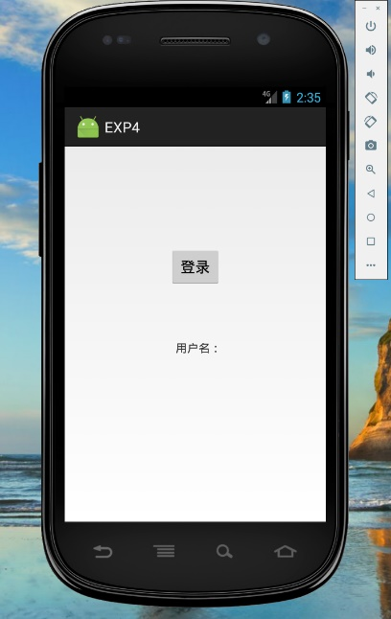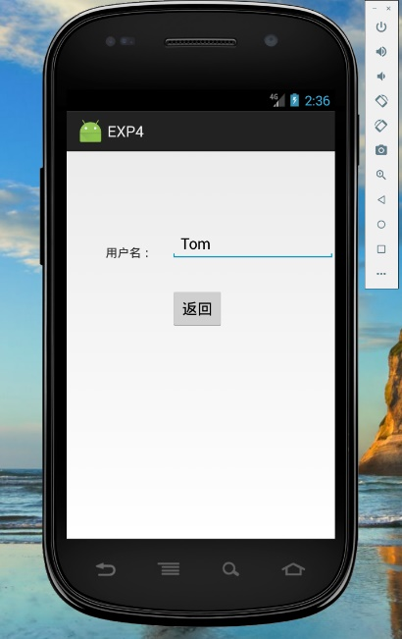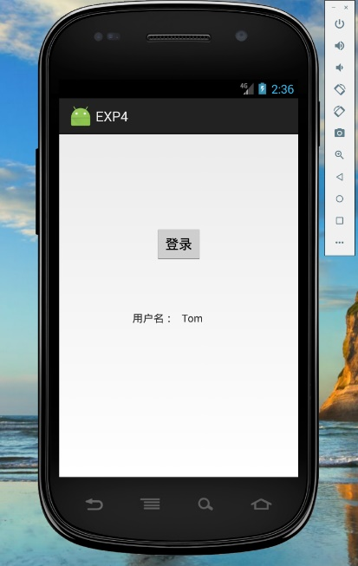

**实验过程：**

1、开始界面

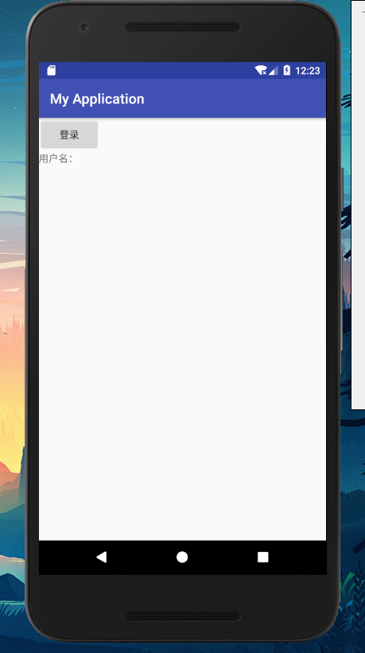

开始界面如上图，初始用户名为空，点击登录按钮进入新的Activity。

2、进入新Acticity

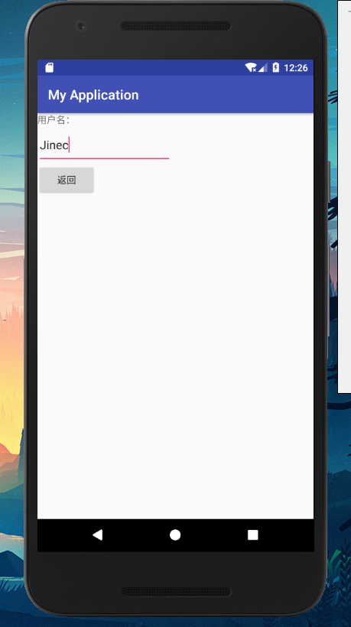

点击登录按钮后，打开新的Activity，输入用户名，点击返回按钮，返回原来的Activity，用户名发生更变。

3、返回原来Activity

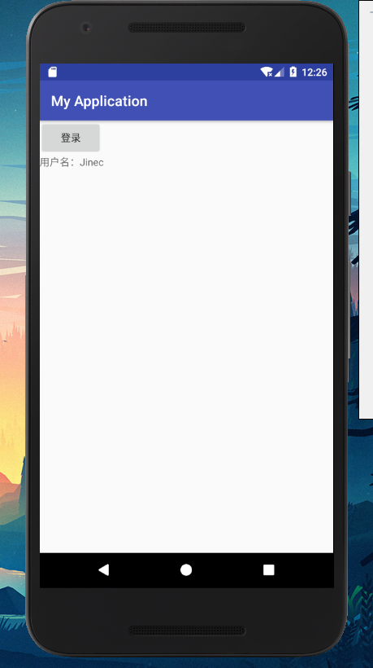

返回原来的Activity可以发现用户名已经变更为Jinec。

**实验总结：**

本次实验整体思路上而言不算很难，本次实验着重练习组件间的通信，组件通信用到了Intent类，参考书本可以较为容易的完成本次实验。学习到了如何使用Intent类，以及其基本操作，并知道如何重写事件处理函数。本次实验还需新建一个新的Activity，通过Android Studio可以直接新建一个Activity并能自动修改AndroidManifest.xml中的信息，相当的便利。对于本次实验没有提及的Intent过滤器，以及广播消息，在之后的学习过程中仍需要自己多加练习。